ATLAS / TASK CONTROL PLANE
任务中心与
批量执行控制面
功能设计及实现对齐稿 v0.2
一句话定义 任务中心用于描述测试什么、在哪里测、以什么组合测、何时测和资源上限；它把已发布用例编译成不可变批次，并在身份、Fixture、浏览器、环境与成本配额内可靠执行。
STATUS  对齐中 | DATE  2026-07-13 | STACK  Python 3.14 | SCOPE  第四功能
当前建议
统一使用“任务方案 / 运行批次 / 执行单元 / 执行尝试”四层语义；单用例测试也进入同一任务引擎。默认每单元隔离数据和浏览器，断言失败不自动重试，暂停只停止新单元派发。
目标读者 / 产品、测试平台、调度、Agent Runtime、基础设施、安全与发布负责人

00 / ALIGNMENT SNAPSHOT

第四个功能要解决什么
任务中心不是“批量勾选后点运行”，而是一份可编译、可预测、可暂停、可恢复、受配额约束的执行清单。
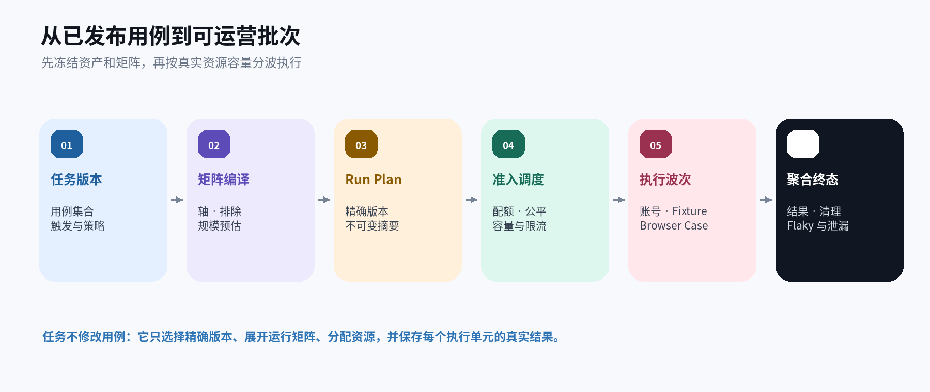
图 1｜从任务版本、矩阵编译到批次执行和聚合终态
核心判断 单用例、批量回归、定时任务和 CI 任务只有触发与规模不同，必须复用同一条编译、准入、执行、证据、清理与归档链路。

01 / DECISIONS

12 个需要共同确认的设计决策
后续协议与实现按表中建议展开；这些决策决定版本冻结、批量规模、调度安全与结果可信度。
# | 待确认决策 | 建议默认值 | 影响
1 | 是否采用任务方案 / 运行批次 / 执行单元 / 执行尝试？ | 采用 | 避免“任务”一词混用
2 | 单用例测试是否也进入任务执行引擎？ | 是 | 避免两套运行语义
3 | Task Run 是否冻结全部精确依赖版本？ | 必须 | 保证可复现与审计
4 | 定时任务能否使用动态用例查询？ | 允许，触发即冻结 | 兼顾自动纳入与历史确定性
5 | V1 矩阵开放哪些轴？ | 环境/浏览器/身份/数据 | 限制组合爆炸
6 | 每个执行单元是否独立 Fixture 与 BrowserContext？ | 是 | 并发隔离与可重试
7 | 断言失败是否默认自动重试？ | 否 | 不掩盖真实产品失败
8 | 暂停是否只停止新单元派发？ | 是 | 不冻结正在运行的浏览器
9 | 定时重叠的默认策略？ | QUEUE_ONE / BufferOne | 不漏一次且不无限积压
10 | 取消后是否必须继续清理？ | 是 | 资源卫生独立于测试结果
11 | 清理泄漏是否导致严格发布门禁失败？ | 是 | 避免通过但污染环境
12 | 结果与证据是否由结果模块作为事实源？ | 是 | 任务只保存引用与聚合投影

02 / PRODUCT POSITIONING

产品定位、目标与非目标
任务中心是 Atlas 的执行控制面。它不重新定义具体怎么测，而是把已发布的测试方法投射到环境、浏览器、身份和数据组合，并负责可靠调度。

2.1 需要解决的六类问题
- 把单用例演示扩展成可持续运行的批量任务。
- 将用例投射到环境、浏览器、身份和数据方案矩阵。
- 运行前完成版本、能力、资源、成本与安全预检。
- 运行中处理排队、并发、暂停、取消、重试、限流与故障恢复。
- 支持手动、定时、CI/API 和后续迭代发布等触发方式。
- 把任务现场、证据结果与长期洞察连接成完整链路。

2.2 首期明确不做
- 不编辑 Test Intent、Browser Agent 工作流或 Oracle；这些属于用例模块。
- 不提供 JavaScript、Shell、SQL 或通用 Cron/ETL/业务工作流。
- 不直接承载浏览器直播、原始截图/Trace 解释或长期趋势分析。
- 不允许运行中修改用例集合、矩阵、Fixture、身份、环境或门禁。
- 不允许跨执行单元共享可变业务数据，不默认支持生产环境。
- 不通过无限重试把真实断言失败洗成通过。
模块边界 任务中心负责“测试编队与调度”；用例负责“如何测试”；现场负责“单个 Session 实时操作”；结果负责“证据和判定”；洞察负责“跨批次趋势”。

03 / TERMINOLOGY

四层运行语义必须分开
产品名称 | 技术名称 | 含义 | 是否可变
任务方案 | Task Plan / Version | 可复用、可发布、可定时的运行配置 | Draft 可改；Published 冻结
运行批次 | Task Run | 某次触发后的不可变实际运行 | 不可变
执行单元 | Execution Unit | 一个用例版本与一组矩阵参数 | 由 Run Manifest 冻结
执行尝试 | Unit UnitAttempt | 单元的一次物理尝试或重试 | 只追加，不覆盖

CRM 每夜核心回归 / TaskPlan@4
└─ 2026-07-12 02:00 / TaskRun#2048
├─ 客户筛选 × Chromium × sales / Unit A
│ ├─ UnitAttempt 1: INFRA_ERROR
│ └─ UnitAttempt 2: PASSED → FLAKY_SUSPECT
└─ 角色过滤 × Edge × manager / Unit B
└─ UnitAttempt 1: ASSERTION_FAILED
重试会创建新 UnitAttempt；“重跑失败项”会创建新 Task Run，且保留全部原始结果。

04 / INVARIANTS

不可破坏的系统不变量
- 一个 Trigger Fingerprint 在作用域内只能对应一个逻辑 TaskRun。
- 一个 TaskRun 永远绑定一份不可变 Run Manifest 与 manifestHash。
- 动态 CaseSelector 只在触发时解析一次，随后冻结精确用例和所有依赖版本。
- 单个执行单元默认拥有独立账号租约、Fixture Run、BrowserContext、Agent 上下文与清理流程。
- 断言失败不触发基础设施自动重试；OUTCOME_UNKNOWN 不得盲目重试。
- 用例重跑和任务重跑必须生成新 UnitAttempt/TaskRun，不覆盖首次结果。
- 暂停停止新工作；取消不能跳过证据封存、账号释放和 Fixture 清理。
- Terminate 后由独立 Orphan Reconciler 承担清理，不能视为普通 Canceled。
- 生命周期、质量判定、数据卫生三轴分别建模。
- Finalize 时各单元终态计数之和必须等于 Manifest 数量。
- 任务的实时 SSE 只是投影，不能参与调度、门禁或最终统计。
- 生产环境在 API、Workflow、Worker、Vault 与网络层同时硬拒绝。
- Cleanup 拥有独立且不可被普通任务耗尽的容量。
- Temporal 根工作流的 Child 数量有硬上限；Continue-As-New 时不得有活动 Child。
三轴状态 执行结束不等于质量通过，质量通过也不等于资源已清理。页面、API 和事件都必须保留这三个维度。

05 / GOLDEN TASK

CRM 每夜核心回归
配置面 | 示例
项目 / 迭代 | CRM SaaS / 2026.07
触发 | 每天 02:00，Asia/Shanghai，Overlap=QUEUE_ONE
用例 | 18 个已发布用例：筛选、角色、权限、来访关联与状态
矩阵 | Chromium/Edge × sales/manager × default Fixture
展开 | 72 原始组合 → 6 兼容排除 → 2 用户排除 → 64 Units
容量 | 建议并发 10；销售账号峰值 6；主管峰值 4；p90 24 分钟
策略 | RUN_ALL；infra retry=1；assertion retry=0；严格 cleanup gate

- 02:00 使用 scheduleId + scheduledFireTimeUTC 幂等触发，生成不可变 Run Manifest。
- 完成生产禁用、版本、矩阵、能力、预算与容量预检。
- Admission Controller 按租户公平、账号、环境、Connector 与 Browser Slot 分波派发。
- 每个 Unit 独立获取身份、准备 Fixture、运行 Browser Agent 和 Oracle。
- 结果模块封存 Evidence；Fixture 逆序清理，账号和配额租约释放。
- 任务中心聚合三轴状态与 CI Gate，并发送签名回调。
Lifecycle: CLOSED
Quality: 58 PASSED / 3 FAILED / 2 BLOCKED / 1 INCONCLUSIVE
Hygiene: 63 CLEANED / 1 CLEANUP_PENDING
Gate: REJECTED

06 / USER JOURNEYS

单用例快速任务与批量任务共用一条链路

6.1 用例页“测试”按钮
- 选择环境、身份映射、数据方案和浏览器。
- 查看能力、账号、Fixture、网络和预算预检。
- 生成只含一个 Execution Unit 的临时 Task Plan 并立即运行。
- 运行后可保存为正式任务方案；执行仍进入统一 TaskRun 链路。

6.2 创建批量任务
选择范围 → 设计矩阵 → 执行策略 → 触发与门禁 → 编译预检 → 发布或立即运行
- 范围：项目、迭代、用例集合、标签、风险、复制历史任务或重跑失败项。
- 矩阵：环境、浏览器、身份映射和数据配置；实时展示排除与容量预测。
- 策略：优先级、并发、超时、infra retry、fail-fast/circuit、资源等待和预算。
- 触发：手动、定时、CI/API；门禁和回调不可覆盖安全策略。
Fail-fast 语义 停止派发新 Execution Unit；运行中的 Unit 完成、留证并回收资源；不得绕过 Finalize 强停浏览器。

07 / PRODUCT IA

任务指挥舱、批次设计器与执行河道
页面 | 产品意图 | 核心信息
任务指挥舱 | 按 NOW / NEXT / RECENT 组织运行，而非统计卡片堆叠 | 运行气候、下一触发、瓶颈、泄漏
批次设计器 | 用执行星图表达范围和组合 | 用例、矩阵、排除、策略、容量预测
任务方案详情 | 展示版本、定时脉冲和下一次触发 | 版本差异、Schedule、Overlap、Gate
批次运行板 | 把 Units 放进统一执行河道 | 阶段、分组、资源天气、UnitAttempt
单元检查器 | 定位一个 Unit 的运行上下文 | 版本、参数、租约、Fixture、错误和深链
紧凑列表 | 给专业用户高密度筛选 | 保存视图、导出清单、批量控制

边界 批次运行板只显示舰队级状态；点击 Unit 的“进入现场”查看浏览器直播，点击“查看结果”进入证据与 Oracle 详情。

08 / BATCH DESIGNER

批次设计器：范围、矩阵、策略与预测坞
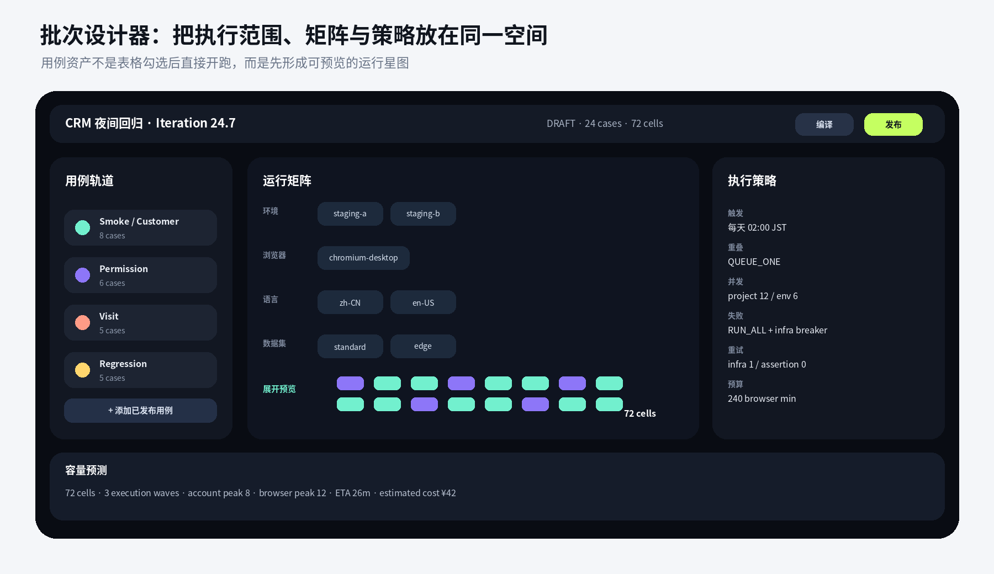
图 2｜用例轨道、运行矩阵、执行策略与容量预测
中央画布提供星图和精确清单两种视图。底部预测坞始终可见，实时反馈最终 Unit 数、预计时长、峰值账号、Browser Slot、Fixture/API 压力和成本。

09 / TASK HOME

任务指挥舱与定时脉冲线
时间层 | 展示内容 | 主要动作
NOW | 正在运行、暂停中、等待资源、自动熔断 | 打开运行板、暂停派发、取消
NEXT | 下一次触发、排队批次、资源不足、Schedule 暂停 | 调整计划版本、启停 Schedule
RECENT | 最近完成、门禁失败、Flaky、Cleanup Pending | 重跑失败项、查看结果

9.1 运行气候带
- 当前 Task/Case 数、Browser 压力、账号压力、环境健康、下一触发和 Cleanup 泄漏。
- 不只显示百分比：明确瓶颈是 sales 账号、staging-b、Connector 限流还是 Browser Slot。
- 颜色之外必须同时使用文字、图标和状态，保证可访问性。

9.2 定时脉冲线
同一时间轴显示上次运行、当前运行、下一次与后续四次触发、时区、Overlap、Catchup 和暂停窗口；修改时间后立即预览真实触发点。

10 / DOMAIN MODEL

核心领域对象
对象 | 职责 | 关键不变量
TaskPlan / Version | 范围、矩阵、策略、触发、门禁与通知 | Published 不可变
CaseSelector | PINNED 或 QUERY_AT_RUN | 运行触发时解析为精确版本
MatrixDefinition | 轴、包含、排除与兼容规则 | 无任意表达式
TaskRun | 一次触发的批次实例 | 唯一 trigger fingerprint
RunManifest | 精确 Units、依赖、策略、版本与摘要 | 运行中不可变
ExecutionUnit | 用例 × 环境 × 浏览器 × 身份 × 数据 | 默认完全隔离
UnitAttempt | 一次物理执行或重试 | 只追加，不覆盖
QuotaLease | Browser/Account/API/Token/Artifact 资源租约 | TTL + fencing token
ControlCommand | pause/resume/cancel/terminate/rerun | 幂等、审计、状态前置检查
GateDecision | 将结果聚合为 CI/发布判定 | 依赖结果事实，不修改原结果

11 / TASK PLAN CONTRACT

建议的 Python 任务方案契约
class TaskPlanVersion(BaseModel):
schema_version: Literal["atlas.task-plan/0.1"]
task_key: str
version: str
project_id: str
iteration_id: str | None = None
case_selector: CaseSelector
matrix: MatrixDefinition
execution_policy: ExecutionPolicy
triggers: tuple[TriggerDefinition, ...]
gate_policy: GatePolicy
notification_policy: NotificationPolicy
status: Literal["draft", "published", "deprecated"]
content_digest: str
契约面 | 必须声明
范围 | 项目/迭代、用例选择模式和精确查询条件
矩阵 | 环境、浏览器、身份映射、数据方案、结构化排除
执行 | 优先级、并发、Unit/Task 超时、资源等待上限
恢复 | Activity retry、Unit rerun、retry budget、circuit
触发 | Manual/Schedule/CI/API、时区、Overlap、Catchup
门禁 | 通过率、Critical Case、Blocked/Error、Cleanup policy
预算 | Browser minutes、model tokens、artifact bytes、cost cap

12 / CASE SELECTION

固定选择与运行时查询
模式 | 适用场景 | 发布/运行语义
PINNED | 发布门禁、关键 Smoke、受控回归 | TaskPlan 直接固定 CaseVersion
QUERY_AT_RUN | 迭代标签、风险集、持续回归 | Trigger 时查询 Published Cases，立即冻结

class PinnedCaseSelector(BaseModel):
kind: Literal["pinned"]
case_version_ids: tuple[str, ...]
class QueryAtRunCaseSelector(BaseModel):
kind: Literal["query_at_run"]
project_id: str
iteration_id: str | None = None
tags: tuple[str, ...] = ()
risk: tuple[Literal["high", "critical"], ...] = ()
status: Literal["published"] = "published"
CaseSelector = PinnedCaseSelector | QueryAtRunCaseSelector
- 查询必须使用稳定排序和去重；同一触发重放得到相同 Manifest。
- 触发后新增、修改、弃用用例不会影响已存在 TaskRun。
- Resume、Retry、Rerun 不重新解析原 Run 的 CaseSelector；Rerun 新建 TaskRun 并明确是否沿用旧 Manifest。

13 / MATRIX

矩阵不是无脑笛卡尔积
原始组合
→ 用例兼容性过滤
→ Surface/环境能力过滤
→ 用户结构化 exclude/include
→ 去重与稳定排序
→ 最终 Execution Units
→ 容量、时长、成本与资源峰值预测
V1 轴 | 值来源 | 边界
environment | 已注册 TEST/STAGING 环境 | 生产不可见也不可提交
browserProfile | 已发布 Browser Profile | 固定 engine/image/viewport/locale
identityMapping | 已发布角色映射方案 | 不能传账号 ID 或凭证
dataProfile | 已发布 Fixture 参数方案 | 不共享可变 Fixture

Locale/Timezone 可作为后续轴或 Browser Profile 的固定字段。表达式只支持结构化 EQ、IN、NOT_IN 规则；禁止 JS、模板表达式和用户代码。
规模门禁 编译器必须显示原始组合、自动排除、用户排除、最终 Units、排除原因和硬上限；超过 maxUnits 需要拒绝或管理员审批。

14 / RUN PLAN COMPILER

从 TaskPlan 编译不可变 Run Manifest
- 解析 TaskPlan 精确版本、Trigger 上下文和允许覆盖的公开参数。
- 解析 CaseSelector；校验用例 Published，并冻结 Case/Fixture/Identity/Agent/Oracle 依赖。
- 生成原始矩阵，执行兼容性、环境能力、用户排除与去重。
- 为每个 Unit 生成稳定 unitKey、依赖摘要和资源需求。
- 估算账号峰值、Browser Slot、Fixture/API、模型 Token、Artifact 与 p50/p90 时长。
- 校验环境、Connector、Actor、预算、Gate、Schedule 和安全策略。
- 生成 RunManifest、manifestHash、Partition Plan 与不可变 Unit 清单。
unitKey = hash(caseVersionId, environmentId, browserProfileId,
identityMappingId, dataProfileId, parameterDigest)
可重复性 相同 TaskPlanVersion、相同 Trigger 参数与相同发布资产快照必须得到相同 Manifest；估算值可以变化，但 Unit 清单不能漂移。

15 / PREFLIGHT

运行前预检：硬阻塞与风险提示
级别 | 检查项 | 处理
BLOCK | 未发布/不存在版本、Actor 无法映射、Fixture/环境不兼容 | 拒绝触发
BLOCK | 矩阵为空、非法组合、超过硬上限、精确依赖无法冻结 | 拒绝编译
BLOCK | 生产环境、缺少 Connector、CI 越权覆盖、参数 Schema 不合法 | 策略拒绝并审计
WARN | 已弃用版本、账号容量紧张、环境不稳定 | 允许授权运行并显示排队
WARN | 预计时间/成本上升、缺少历史估算 | 要求确认
WARN/BLOCK | Unit 无可靠清理能力 | 由 Gate/风险等级决定

预检结果必须可以展开最终 Unit 清单、完整版本树、资源需求和每个排除原因；不能只显示一个“检查通过”图标。

16 / TRIGGER

手动、Schedule、CI 与 Webhook 的统一幂等协议
来源 | Trigger Fingerprint
Manual | tenant + project + Idempotency-Key
Schedule | scheduleId + scheduledFireTimeUTC
CI | provider + pipelineRunId + jobId + rerunIndex
Webhook | source + deliveryId
API | caller supplied Idempotency-Key

UNIQUE (tenant_id, trigger_source, trigger_fingerprint)
- 同一 PostgreSQL 事务插入或取得 TaskRun、保存 Manifest、写入 START_WORKFLOW Outbox。
- Outbox Starter 使用稳定 Workflow ID 启动 Temporal Execution Chain。
- DB 提交后 Starter 崩溃、或 Temporal 启动后 Starter 未确认，重复处理仍只能得到一个逻辑 TaskRun。
至少一次投递 Trigger、Outbox 和回调都允许重复投递；去重必须依赖业务指纹和 eventId，而不是“消息看起来只来一次”。

17 / SCHEDULE

定时脉冲、重叠、错过与 Backfill
策略 | 语义 | V1 建议
QUEUE_ONE / BufferOne | 当前 Run 完成后执行一个等待触发 | 默认；不漏最近一次且不无限积压
SKIP | 已有 Run 时跳过本次触发 | 适合高频健康检查
ALLOW | 允许并行运行 | V1 默认禁用；容量风险高
CANCEL_PREVIOUS | 取消旧 Run 后启动新 Run | 后续；风险高
BUFFER_ALL | 无限排队 | 禁止

- Schedule 保存 IANA 时区并展示下五次真实触发时间；默认推荐 UTC，业务时区需明确 DST 行为。
- Catchup 仅支持 SKIP 或 RUN_ONCE，禁止无限追赶；恢复风暴使用有限窗口与 Jitter。
- 暂停 Schedule 只阻止未来触发，不暂停已启动 TaskRun；页面必须明确区分。
- Backfill 使用低优先级、独立预算和人工确认，不与普通回归争抢 Cleanup 容量。

18 / CI GATE

CI/API 异步触发与签名回调
CI → POST /task-runs (Idempotency-Key)
← 202 Accepted + taskRunId + statusUrl
CI → poll status / await signed callback
← GateDecision + resultLink + manifestHash
允许覆盖 | 禁止覆盖
TaskPlan 声明的公开参数、build/commit/branch/pipeline 上下文 | 环境真实地址、Provider endpoint、生产分类
在管理员上限内的并发或优先级提示 | 账号、密码、Token、工具白名单、Vault policy
允许的数据配置选择 | 未声明 Fixture 参数、清理与安全策略

- 回调携带 eventId、taskRunId、manifestHash、GateDecision、时间戳和签名；接收方校验重放窗口。
- Gate 只能从结果模块的最终 Oracle 与证据完整度聚合，不从 Task UI 的中间计数推断。
- CI 超时不取消 TaskRun；是否请求取消必须由显式命令决定。

19 / RUN MANIFEST

运行批次的不可变事实
class ExecutionUnitManifest(BaseModel):
unit_key: str
case_version_id: str
execution_contract_version_id: str
fixture_blueprint_version_id: str
identity_profile_version_id: str
environment_id: str
browser_profile_version_id: str
data_profile_version_id: str
class TaskRunManifest(BaseModel):
task_run_id: str
task_plan_version_id: str
trigger_fingerprint: str
project_id: str
iteration_id: str | None = None
units: tuple[ExecutionUnitManifest, ...]
policy_digests: dict[str, str]
compiler_version: str
manifest_hash: str
Run Manifest 同时冻结 Browser image、Agent/Model policy、retry/quota/gate policy 和环境 Connector 摘要。修改 Task Plan 或资产不会影响已开始批次。

20 / THREE-AXIS STATE

生命周期、质量判定与数据卫生
维度 | Task/Unit 状态 | 说明
Lifecycle | QUEUED / RUNNING / PAUSE_REQUESTED / PAUSED / CANCELING / FINALIZING / CLOSED | 流程走到哪里
Quality | PENDING / PASSED / FAILED / BLOCKED / INCONCLUSIVE / INFRA_ERROR / CANCELED | Oracle 与依赖结论
Hygiene | NOT_REQUIRED / PENDING / RUNNING / CLEANED / CLEANUP_FAILED / LEAKED | 资源是否回收

Lifecycle: CLOSED
Quality: PASSED
Hygiene: LEAKED
// Not fully successful; a strict Gate must reject it.
- Task Quality 由 Unit Quality 聚合；Task Hygiene 由全部 Unit/Fixture cleanup 聚合。
- 结果可先 Finalize，Cleanup 继续运行；finalizedAt 与 cleanupResolvedAt 分开。
- NOT_STARTED_CANCELED、SKIPPED_BY_COMPATIBILITY 等必须计入 Manifest 对账。

21 / ADMISSION

多资源准入与公平调度
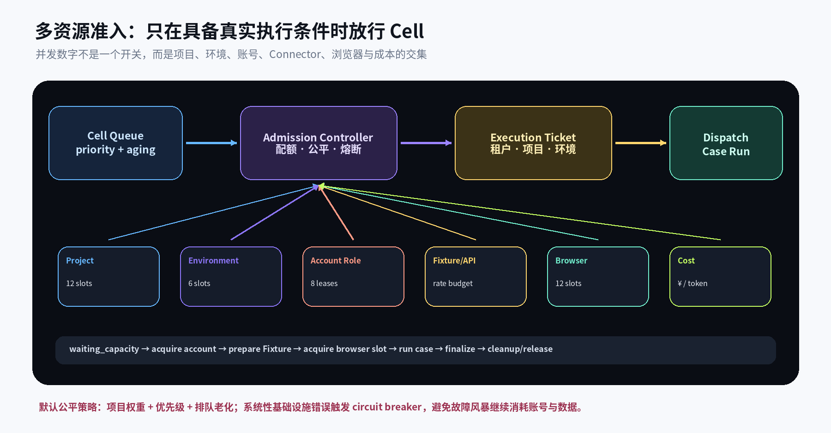
图 3｜Cell Queue、准入控制、配额租约与 Case Dispatch
Temporal Task Queue 的优先级只影响任务分发顺序，不能替代 Atlas 对 Browser Slot、账号、Fixture/API、模型 Token、Artifact 和成本的业务配额。

22 / QUOTA LEASE

配额、租约、Fencing 与资源获取顺序
资源 | 配额维度 | 保护措施
Task/Case | global / tenant / project / environment | priority + fairness + aging
Browser | profile / worker pool / region | slot lease + TTL + fencing
Identity | roleKey / tenant / environment | 账号 lease；旧 token 拒绝
Fixture | connector / operation / environment | 并发 + QPS + retry budget
Provider API | connector + tenant + action | Token Bucket + Retry-After + circuit
Model | tenant/project token and cost | 预算预留 + 运行扣减
Artifact | bytes / retention / upload | 容量上限 + backpressure
Cleanup | 独立 worker / RPS / account | 保留固定容量，不受普通流量挤占

- Admission 先确认 Task/Project/Environment 和成本预算。
- 为 Unit 生成 Execution Ticket，按固定顺序申请身份及 Fixture 所需资源。
- Fixture READY 后短时等待 Browser Slot；超过 readyWaitTTL 则清理并重新排队，避免长时间占用数据和账号。
- Worker heartbeat 续租；Janitor 回收过期 lease，旧 fencing token 的写入被拒绝。
- 任务高优先级不能让低优先级和 Cleanup 永久饥饿；使用权重、公平 key 与 aging。

23 / EXECUTION PIPELINE

一个 Execution Unit 的资源与阶段链路
WAITING_CAPACITY
→ ACQUIRING_IDENTITY
→ PREPARING_FIXTURE
→ WAITING_BROWSER
→ RUNNING_CASE
→ ASSERTING
→ FINALIZING_EVIDENCE
→ CLEANING_FIXTURE
→ RELEASING_IDENTITY
→ CLOSED
阶段 | 超时/失败处理
等待容量 | 超过 queueDeadline → BLOCKED_RESOURCE_TIMEOUT
身份租约 | 无可用账号 → 等待；过期/fenced → 重新绑定
Fixture | 失败归类 PREPARATION_FAILED；已创建资源仍需 cleanup
Browser Case | 遵循第三功能 UnitAttempt 协议；不自动重复副作用
Evidence | 不完整不得标记 Passed
Cleanup | 结果可 Finalize，但 Hygiene 持续 Pending/Leaked

24 / RETRY

系统重试、用例重跑和任务重跑必须分开
行为 | 新对象 | 是否改变原始结果
Activity 瞬时重试 | 同一 UnitAttempt 内的新 Activity retry | 否
用例重跑 | 新 UnitAttempt | 否；保留首个 UnitAttempt
失败项重跑 | 新 TaskRun，rerunOfTaskRunId | 否；原批次不变
整个任务重跑 | 新 TaskRun | 否

错误分类 | 自动重试
TRANSIENT_INFRA / RATE_LIMITED | 预算内；遵循 Retry-After 与抖动
EVENTUAL_CONSISTENCY | 有限 read-after-write 验证
ASSERTION_FAILED / POLICY_DENIED | 绝不作为基础设施重试
CONFIGURATION_ERROR / PROVIDER_PERMANENT | 不重试
OUTCOME_UNKNOWN | 先对账；不能盲目重复写操作
CLEANUP_FAILED | 进入独立长期 Cleanup retry

Temporal 默认值风险 Activity 默认可能无限重试。所有外部 Activity 必须显式设置总时长、单次超时、最大退避、最大 retry attempts 和 Non-Retryable Errors；不要给整个 TaskRun Workflow 配自动重试。

25 / PAUSE & CANCEL

暂停、取消、终止与 Finalize
命令 | 语义 | 资源处理
Pause | 停止启动新 wave/Unit；运行中 Unit 默认完成 | 不冻结浏览器；完成后清理
Resume | 从未派发 Unit 继续 | 重新检查环境、Schedule 和配额
Cancel | 停止新准入，向运行 Unit 请求优雅取消 | 证据封存、账号释放、Fixture cleanup
Terminate | 管理员强制终止，Workflow 无 finally 机会 | Orphan Reconciler 接管清理
Rerun Failed | 创建关联子 TaskRun | 新的 Unit/UnitAttempt/资源，不覆盖原结果

- UI 区分 PAUSE_REQUESTED 与 PAUSED；后者保证不会再创建新 ExecutionUnit。
- 长时间 Browser Activity 必须 heartbeat，才能及时收到取消。
- Schedule Pause 只停止未来触发，不影响已经启动的 TaskRun。
- 运行中首期只允许在管理员硬上限内调整并发；用例、矩阵、环境和门禁不可改。

26 / FAIL-FAST & CIRCUIT

停止派发与故障风暴保护
策略 | 适用场景 | 行为
RUN_ALL | 默认回归 | 产品断言失败不停止其他 Units
STOP_ON_CRITICAL_FAIL | 发布门禁 | 关键用例失败后停止新派发
STOP_ON_THRESHOLD | Smoke/高成本任务 | 失败数或失败率达到阈值时停止新派发
INFRA_CIRCUIT_BREAKER | 环境/Connector/Worker 系统故障 | 自动暂停依赖范围，运行中按策略结束

- Circuit 按 tenant + environment + connector + capability 隔离，不能让一个 Provider 故障阻塞所有租户。
- Schedule 使用有限 Catchup Window、Jitter 与 BufferOne/Skip，禁止 BufferAll/AllowAll 默认开放。
- 任务级 Retry Budget 限制故障时的总重试量；429/5xx 增长时降低并发。
- Cleanup 使用独立队列、账号和 Provider 速率预算，不能被创建流量挤占。
- 自动熔断显示 AUTO_PAUSED_BY_CIRCUIT_BREAKER，不伪装成普通失败。

27 / RUN BOARD

批次运行板：执行河道、资源天气与结果脉冲
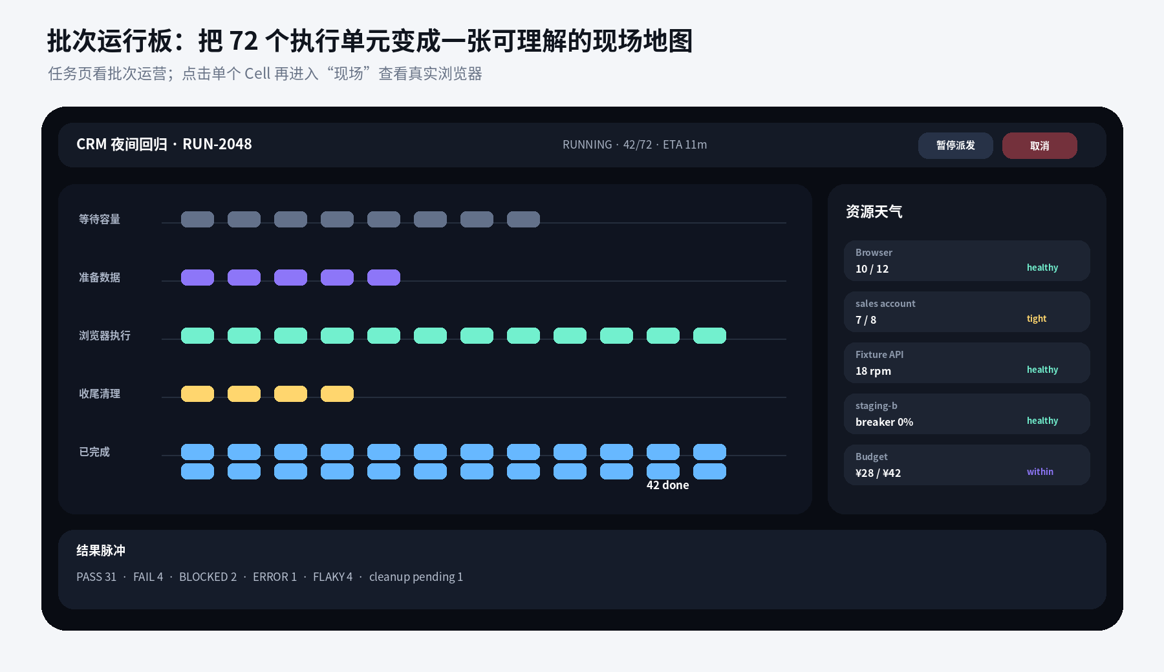
图 4｜舰队级执行状态与进入单元现场的深链
- Units 沿等待容量、身份、Fixture、Browser Agent、Oracle、清理和归档阶段流动。
- 按用例、环境、浏览器、身份方案、状态或失败类型分组；大规模任务先聚合，放大后再看单元。
- 资源天气实时显示 Browser、角色账号、Fixture/API、环境 Circuit、预算与 Cleanup 容量。
- 点击 Unit 打开检查器，展示矩阵参数、UnitAttempt 历史、错误摘要，以及“进入现场”“查看结果”。

28 / MODULE BOUNDARIES

任务与身份、Fixture、用例、现场、结果、洞察的边界
模块 | 负责 | 任务中心只做
身份 | 角色方案、真实账号、租约容量和凭证 | 声明角色和数量；不读取密码/Cookie/Token
Fixture | 蓝图执行、Manifest、资源台账和清理 | 为 Unit 请求 Fixture 并观察状态
AI 用例 | Test IR、Agent 工作流、Oracle 和用例版本 | 选择精确 Execution Contract，不修改测试方法
现场 | 浏览器直播、Agent 轨迹、单 Session 控制和接管 | 显示舰队状态并深链到 Session
结果 | 证据、Trace、Oracle、失败分类、缺陷关联 | 保存结果引用和聚合投影
洞察 | 趋势、Flaky、失败聚类、覆盖、成本 | 显示当前批次即时预测和状态

结果事实源 任务中心不能根据进度条或 SSE 中间计数自行生成 PASS；Gate 只消费结果模块封存的最终 Oracle、Evidence completeness 与 cleanup policy。

29 / ARCHITECTURE

Python 3.14 总体架构
组件 | 建议实现 | 职责
Task API | FastAPI / Python 3.14 | Plan、Trigger、Control、查询与权限
Run Compiler | Pydantic + JSON Schema | Selector、Matrix、Preflight、Manifest、Partition
Trigger Store | PostgreSQL | 幂等指纹、Run、Manifest、Start Intent
Outbox Starter | Python Worker | 幂等启动 Temporal Workflow Chain
Task Runtime | Temporal Python SDK | Task → Partition → Case 编排
Quota Service | PostgreSQL lease + fencing | 多资源准入、公平、TTL 与回收
Provider Governor | Token Bucket + Circuit | Connector/API 限流与 Retry Budget
Projection | PostgreSQL Event/Projection/Outbox | 产品查询、聚合和实时事件
Live API | SSE | 批次低频状态增量与重连
Cleanup | 独立 Temporal/Worker/Janitor | 取消、终止和泄漏后的持续回收

30 / TEMPORAL TOPOLOGY

大批量不能由一个父 Workflow 直接创建全部 Cases
TaskRunWorkflow
├─ PartitionWorkflow 0
│ ├─ ExecutionUnitWorkflow × bounded wave
│ ├─ await wave completion
│ └─ Continue-As-New(cursor) only when activeChildren == 0
├─ PartitionWorkflow 1
└─ ... bounded partition count
层级 | 保存内容 | 规模边界
TaskRun | Manifest hash、Partition 汇总、控制命令、Gate | 固定少量 Partition children
Partition | cursor、wave、累计计数、pause/cancel | 每波有界 Case children
ExecutionUnit | Identity、Fixture、Browser、Oracle、Finalize | 一个 Execution Unit
Cleanup | 资源引用、重试、泄漏 | 独立容量；可脱离父流程继续

- 根 Workflow 不接收每个浏览器步骤 Signal，只维护 Partition 级汇总。
- Case 证据保存在 PostgreSQL/对象存储，只向父流程返回小型结果摘要。
- Child Workflow 不会随父 Continue-As-New 自动迁移；activeChildren > 0 时必须禁止 Continue-As-New。
- 不要把可变化的 Temporal Run ID 当业务 ID；Workflow ID 绑定 opaque tenant + taskRunId。
起步原则 小批次可先使用单 Workflow + bounded Activities；当 Event History 和规模需要时再启用 Partition。架构要预留分片，但 MVP 不需要一开始就过度分布式。

31 / PERSISTENCE

Temporal、PostgreSQL、Outbox 与对象存储的职责
系统 | 事实职责 | 不应该承担
Temporal Event History | 运行中编排、Timer、Child、取消与 replay | 产品复杂查询、完整证据、最终报表
PostgreSQL | Trigger、Manifest、产品事件、投影、审计、配额租约、最终引用 | 浏览器帧与大型 Trace
Object Store | 日志块、Manifest 外的大型 Artifact、导出 | 调度和状态判定
Outbox/Message | 至少一次传播 | 真相源与精确一次幻想
SSE | 前端低频产品事件 | 控制命令、最终统计、浏览器视频

BEGIN;
INSERT task_run_event(event_id, ...)
ON CONFLICT DO NOTHING;
UPDATE task_run_projection
SET version = version + 1, ...;
INSERT outbox_event(event_id, ...);
COMMIT;
Outbox Relay 可在队列表上使用 FOR UPDATE SKIP LOCKED；该语义不适用于最终统计或普通业务查询，所有消费者仍须按 eventId 幂等。

32 / API

REST API 与控制命令
POST /v1/task-plans
POST /v1/task-plans/{id}/versions
POST /v1/task-plan-versions/{id}:validate
POST /v1/task-plan-versions/{id}:publish
POST /v1/task-runs // Idempotency-Key
GET /v1/task-runs/{id}
GET /v1/task-runs/{id}/units
GET /v1/task-runs/{id}/events?afterSeq=
POST /v1/task-runs/{id}:pause
POST /v1/task-runs/{id}:resume
POST /v1/task-runs/{id}:cancel
POST /v1/task-runs/{id}:rerun-failed
POST /v1/task-plan-versions/{id}/schedules
POST /v1/schedules/{id}:pause
POST /v1/schedules/{id}:resume
- 所有命令携带 Idempotency-Key、expectedVersion 和审计原因；重复调用返回同一 command/result。
- Pause/Cancel 走鉴权命令 API 和 Outbox/Workflow Update；不能通过 SSE 或 WebSocket 反向控制。
- Terminate 仅管理员端点并要求二次确认、范围说明和 Orphan Cleanup 计划。

33 / DATABASE

建议数据库表与关键约束
数据组 | 核心表
Plan | task_plan / task_plan_version / task_case_selector / task_matrix
Trigger | task_schedule / task_trigger / control_command
Run | task_run / task_run_manifest / execution_unit / unit_attempt
Quota | quota_policy / quota_lease / provider_circuit
Projection | task_run_event / task_run_projection / outbox_event
Cleanup | cleanup_job / orphan_resource / lease_reclaim_event
Gate | gate_decision / callback_delivery
Audit | task_audit_event

UNIQUE (tenant_id, trigger_source, trigger_fingerprint)
UNIQUE (tenant_id, task_run_id, unit_key)
UNIQUE (tenant_id, task_run_id, event_seq)
UNIQUE (tenant_id, event_id)
UNIQUE (tenant_id, command_id)
所有主外键包含 tenant scope；应用角色不能是表 owner 或拥有 BYPASSRLS，核心表使用 FORCE ROW LEVEL SECURITY。高容量事件表在数据规模证明需要后再按时间分区。

34 / EVENTS

CloudEvents 风格领域事件
atlas.task.plan.published.v1
atlas.task.run.requested.v1
atlas.task.run.manifest_frozen.v1
atlas.task.run.queued.v1
atlas.task.unit.waiting_quota.v1
atlas.task.unit.started.v1
atlas.task.unit_attempt.completed.v1
atlas.task.run.pause_requested.v1
atlas.task.run.paused.v1
atlas.task.run.circuit_opened.v1
atlas.task.run.cancel_requested.v1
atlas.task.run.finalized.v1
atlas.task.cleanup.pending.v1
atlas.task.cleanup.resolved.v1
atlas.task.gate.decided.v1
- 事件只携带 ID、状态、计数和脱敏摘要；Case 证据通过 Result Ref 访问。
- task event seq 单调递增，eventId 全局唯一；重复或乱序投递不能重复增加投影计数。
- Final Event 通过唯一约束只写一次；Finalize 后的新 Cleanup 事件只更新 Hygiene。

35 / SSE

快照 + 增量的实时批次投影
- 页面先 GET TaskRun Snapshot，获得 projectionVersion。
- 再连接 events?after=projectionVersion；SSE id 使用 task event seq。
- 断线使用 Last-Event-ID 重连，客户端按 seq/eventId 去重。
- 超出事件保留窗口时服务端发送 stream.reset，前端重新拉 Snapshot。
- 每 15–30 秒 comment heartbeat，限制租户连接数、带宽和事件速率。
task.snapshot
unit.transition
aggregate.updated
quota.waiting
circuit.opened
cleanup.transition
task.finalized
stream.reset
SSE 不传浏览器视频、完整 Console、Trace 或每个 Agent token；“现场”使用独立只读视频通道，日志和证据按块存储。

36 / GATE

任务门禁与结果聚合
输入 | 示例规则
Critical Cases | 任何 CRITICAL 用例 FAILED → REJECT
Pass Rate | passed / executable ≥ 98%
Blocked/Error | BLOCKED 或 INFRA_ERROR 超阈值 → INCONCLUSIVE/REJECT
Evidence | 任何 Passed Unit 证据不完整 → REJECT
Hygiene | 严格 Gate 下 CLEANUP_FAILED/LEAKED → REJECT
Flaky | retry pass 可计通过，但标记 FLAKY_SUSPECT 并可降低 Gate

GateDecision =
| { verdict: 'ACCEPTED'; manifestHash; resultSnapshotId }
| { verdict: 'REJECTED'; reasons[]; resultSnapshotId }
| { verdict: 'INCONCLUSIVE'; reasons[]; resultSnapshotId };
Gate 是结果事实的聚合，不是重写。重跑后的新 TaskRun 产生新的 GateDecision，不能回写覆盖旧批次。

37 / SECURITY

租户隔离、生产硬禁用与控制面权限
风险 | 控制
跨租户引用 | 复合 tenant 主外键、RLS、对象路径隔离、每 Activity 重新验证 scope
凭证泄漏 | Workflow/Manifest 只保存 secret ref；ID/Search Attribute 不放 PII
CI 越权 | 公开参数 allowlist；禁止覆盖 URL、Host、Auth、账号、工具与生产策略
生产误执行 | Trigger API、DB、Workflow permit、Worker/Vault、网络出口五层拒绝
DNS/SSRF | 已注册域名/IP/CIDR；解析后复验，拒绝动态 Base URL
高危控制命令 | Pause/Cancel RBAC；Terminate 管理员二次确认与审计
资源风暴 | maxUnits、quota、retry budget、circuit、catchup 与 jitter
清理饥饿 | 独立 Worker/Task Queue/Provider/API/Account 容量

环境重分类 如果某 Connector/环境被重新标记为生产，关联 Schedule 自动暂停；每次 Trigger、Continue-As-New、Child/Activity 都重新校验签名 Execution Permit。

38 / OBSERVABILITY

必须观测的运行、容量与可靠性信号
维度 | 建议指标
Trigger | total、deduplicated、schedule late、catchup、overlap outcome
Queue | Task/Case active、backlog、oldest age、admission p95/p99
Temporal | schedule-to-start、pollers、history events/bytes、Continue-As-New
Quota | browser/account/fixture/provider utilization、lease expired、fencing rejection
Retry | retry attempts、budget exhausted、429/5xx/timeout、OUTCOME_UNKNOWN
Circuit | open duration、affected Units、auto-paused runs
Data | projection lag、outbox backlog、reconcile mismatch
SSE | connections、reconnect、gap、reset、dropped events
Cleanup | pending、oldest age、leaked resources、orphan leases
Cost | browser minutes、model tokens、artifact bytes、estimated vs actual

tenantId、taskRunId、executionUnitId 不进入 Prometheus label；高基数 ID 放 Trace 和结构化日志。链路贯穿 Trigger → Starter → Task → Partition → Case → Fixture → Browser → Cleanup。

39 / TESTING

故障注入与验收场景
测试面 | 必须覆盖
Idempotency | 100 个同指纹触发；DB/Temporal 两个崩溃窗口；重复 Outbox
Manifest | 动态选择冻结、稳定排序、暂停恢复不新增用例、版本篡改
Matrix | 组合爆炸、排除追踪、空矩阵、兼容过滤、规模硬上限
Fairness | 巨型租户 backlog 下小租户 SLA；低优先级 aging；Cleanup 保留容量
Quota | lease 过期回收、旧 fencing token、账号不足、Browser/Provider 紧张
Retry | 429/Retry-After、未知写结果、断言失败不重试、retry storm
Temporal | replay、活跃 Child 时 Continue-As-New、Parent Close、Worker 版本混跑
Control | 各阶段 Pause/Cancel；Terminate 后 Orphan Cleanup；Finalize 一次
Realtime | SSE 断线续传、乱序去重、保留窗口 reset、投影延迟
Security | CI 覆盖 URL/Auth、生产五层拒绝、跨租户/RLS/Artifact

40 / ACCEPTANCE

MVP 必须通过的验收不变量
- 同一 Trigger Fingerprint 并发重复提交只产生一个 TaskRun 和一条 Workflow Chain。
- 相同 TaskPlanVersion 与参数生成相同 Unit Manifest；修改 Plan 不影响运行中批次。
- QUERY_AT_RUN 在触发后冻结；暂停恢复、重试和重放不重新解析。
- 每个 Unit 默认独立 Fixture、BrowserContext 和身份租约。
- 账号或 Browser 不足进入 WAITING_QUOTA，不产生重复 lease。
- 断言失败不自动重试；基础设施重试保留全部 retry attempts。
- 点击 Pause 后达到 PAUSED 时没有新 Unit 启动。
- Cancel 后所有已创建资源仍进入清理；Terminate 后 Reconciler 可找回。
- 重跑失败项创建新 TaskRun，原结果和 Gate 不改变。
- Quality 与 Hygiene 分别显示；泄漏不能被“通过”遮盖。
- Partition 有活动 Child 时无法 Continue-As-New；根历史不随 Case 数无限增长。
- SSE 重连无缺口，乱序/重复事件不重复计数；SSE 不是最终报告来源。
- CI 无法修改环境地址、凭证、工具和生产策略。
- 生产访问在 API、Workflow、Worker/Vault 和网络层全部被拒绝。
- 现场和结果能通过 Unit/UnitAttempt 精确反向定位 TaskRun 与 manifestHash。
Definition of Done 64 Unit 的 CRM 夜间回归可手动、Schedule 和 CI 幂等触发；在账号紧张、429、Worker 崩溃、暂停、取消和清理故障下仍可预测、可恢复、可对账、可审计。

41 / DELIVERY PLAN

MVP 实施顺序
阶段 | 范围 | 完成判断
P0 协议 | TaskPlan/Manifest/State/Error/Trigger/Quota/Gate Schema | 契约、威胁模型与故障样本完成
P1 手工批量 | 手工 Run、固定并发、Unit 隔离、Cancel/Finalize/Cleanup、SSE | 确定性小批次完整闭环
P2 Schedule/CI | Trigger 幂等、Outbox Starter、Schedule、回调、Overlap | 重复与崩溃窗口无双跑
P3 配额公平 | Quota lease/fencing、Priority/Fairness、Provider circuit、Pause | 多租户无饥饿和故障风暴
P4 规模化 | Partition、Continue-As-New、事件归档、对账器、混沌测试 | 10 万模拟 Units 根历史有界
P5 高级任务 | Smoke Wave、影响分析、智能分片、成本感知、Backfill | 形成持续回归运营平台

优先级建议 先完成 P1 的手工批量确定性闭环，不要先上复杂 Schedule 或 AI 选例；调度的第一价值是正确地派发、取消、Finalize 和清理。

APPENDIX A

Task Plan 与 Run Manifest 摘要
{
"taskPlan": "crm.nightly-regression@4.0.0",
"selector": {
"kind": "QUERY_AT_RUN",
"iteration": "2026.07",
"tags": [
"core"
]
},
"matrix": {
"environment": [
"staging-a"
],
"browser": [
"chromium",
"edge"
],
"identity": [
"sales",
"manager"
],
"data": [
"default"
]
},
"policy": {
"concurrency": 10,
"unitTimeoutMin": 12,
"infraRetry": 1,
"assertionRetry": 0,
"overlap": "QUEUE_ONE"
},
"gate": {
"criticalFail": "REJECT",
"cleanupLeak": "REJECT"
}
}
触发时把 selector 解析为精确 CaseVersion，展开最终 Units，固定 Fixture/Identity/Browser/Agent/Oracle 与 policy digests，生成 manifestHash。

APPENDIX B

Trigger、Unit 与三轴终态示例
POST /v1/task-runs
Idempotency-Key: gha:crm:build-8421:job-test:0
{
"taskPlanVersionId": "tpv_crm_nightly_4",
"trigger": {
"source": "CI",
"pipelineRunId": "build-8421",
"commit": "8d41..."
}
}
TaskRun CLOSED
Quality: FAILED
Hygiene: CLEANUP_PENDING
Units: 58 pass / 3 fail / 2 blocked / 1 inconclusive
Gate: REJECTED

APPENDIX C

参考规范与实现依据
- Temporal Schedules — Overlap、Catchup、Jitter、Pause 与 Backfill。
- Temporal Child Workflows — 大任务分片、父历史与 Child 数量边界。
- Temporal Continue-As-New — 历史续写、Run 链与安全检查点。
- Temporal Retry Policies — Activity 默认重试、非重试错误与预算。
- Temporal Workflow Execution Limits — Event History 与 Pending 操作限制。
- PostgreSQL SELECT / SKIP LOCKED — 队列表多消费者锁定；不适合最终统计。
- PostgreSQL Row Security — 租户隔离与 RLS default-deny 边界。
- CloudEvents — 领域事件信封与跨系统传递。
- WHATWG Server-Sent Events — text/event-stream、重连和 Last-Event-ID。

术语表
术语 | 定义
Task Plan | 可发布、可复用、可触发的批量运行方案
Task Run | 一次触发后生成的不可变运行批次
Execution Unit | 一个 CaseVersion 与一组矩阵参数组合
Unit UnitAttempt | 执行单元的一次物理尝试或重试
Run Manifest | 精确 Unit 清单、依赖版本、策略和摘要
Admission | 在真实资源、配额与安全条件满足后放行 Unit
Quota Lease | 带 TTL 与 fencing token 的资源占用凭证
Circuit Breaker | 系统性依赖故障时停止新准入的保护机制
Gate Decision | 基于结果和卫生策略生成的 CI/发布判定

ALIGNMENT CLOSE
方案冻结范围，
调度尊重容量，
三轴状态保留真相。
任务中心真正的价值，不是一次跑更多用例，而是让一支 Agent 测试舰队可预测、可暂停、可恢复、可追溯。
确认后进入 冻结 Task Protocol v0.1 → 设计任务指挥舱与批次设计器字段 → 实现手工小批量确定性闭环 → 再接入 Schedule 与 CI。

